**ФЕДЕРАЛЬНОЕ ГОСУДАРСТВЕННОЕ АВТОНОМНОЕ ОБРАЗОВАТЕЛЬНОЕ УЧРЕЖДЕНИЕ ВЫСШЕГО ОБРАЗОВАНИЯ**

**САНКТ-ПЕТЕРБУРГСКИЙ НАЦИОНАЛЬНЫЙ ИССЛЕДОВАТЕЛЬСКИЙ УНИВЕРСИТЕТ**

**ИНФОРМАЦИОННЫХ ТЕХНОЛОГИЙ, МЕХАНИКИ И ОПТИКИ**

Факультет «Инфокоммуникационных технологий»

Направление подготовки «09.03.03 Мобильные и сетевые технологии»

**О Т Ч Е Т**

**_____________Лабораторная работа №2_________**

|  |  |
| --- | --- |
| **Тема задания:** | Построение ER диаграмм |
|  | |

**Выполнил:**

**Студент** Гутин. Е. М _К3240

(Фамилия И.О.) номер группы

**Проверил:**

**Преподаватель**  Говоров А. И.

**(**Фамилия И.О)

**Санкт-Петербург**

**2020**

1. Цель:

* Овладеть практическими навыками проведения анализа данных системы и построения инфологической модели базы данных.

1. Индивидуальное практическое задание:

* Проанализировать предметную область согласно варианту задания.
* Выполнить инфологическое моделирование базы данных по заданной

предметной области с использованием метода ER-диаграмм («сущность-связь») в нотации Питера Чена.

* Реализовать разработанную ИЛМ с использованием CA ERwin Data Modeler.

1. Задание:

* Создать программную систему, позволяющую отслеживать распределение по почтовым отделениям газет, печатающихся в типографиях города.

1. Список сущностей.

* Издание (Табл.1)

|  |  |  |  |  |  |  |
| --- | --- | --- | --- | --- | --- | --- |
| Наименование  Атрибута | Тип | Первичный  Собственный  Ключ | Первичный  Внешний  Ключ | Внешний  Ключ | Обяза-тельный. | Огрничения |
| Индекс издания | integer | + |  |  | + | Уникальный |
| Название издания | varchar(30) |  |  |  | + | varchar<30 |

* Газета (Табл. 2)

|  |  |  |  |  |  |  |
| --- | --- | --- | --- | --- | --- | --- |
| Наименование  Атрибута | Тип | Первичный  Собственный  Ключ | Первичный  Внешний  Ключ | Внешний  Ключ | Обяза-тельный. | Огрничения |
| Название газеты | varchar(30) | + |  |  | + | varchar<30 |
| Индекс издания | integer |  |  | + | + |  |
| Фамилия редактора | varchar(30) |  |  |  | + | varchar<30 |
| Имя редактора | varchar(30) |  |  |  | + | varchar<30 |
| Отчество редактора | varchar(30) |  |  |  |  | varchar<30 |
| Цена экземпляра | money |  |  |  | + |  |

* Доставка (Табл. 3)

|  |  |  |  |  |  |  |
| --- | --- | --- | --- | --- | --- | --- |
| Наименование  Атрибута | Тип | Первичный  Собственный  Ключ | Первичный  Внешний  Ключ | Внешний  Ключ | Обяза-тельный. | Огрничения |
| Номер почтового отделения | integer |  | + |  | + | Уникальный |
| Название газеты | varchar(30) |  | + |  | + | varchar<30 |

* Почтовое отделение (Табл. 4)

|  |  |  |  |  |  |  |
| --- | --- | --- | --- | --- | --- | --- |
| Наименование  Атрибута | Тип | Первичный  Собственный  Ключ | Первичный  Внешний  Ключ | Внешний  Ключ | Обяза-тельный. | Огрничения |
| Номер почтового отделения | integer | + |  |  | + | Уникальный |
| Адрес | Text(100) |  |  |  | + | text<100 |

* Заказ на печать (Табл. 5)

|  |  |  |  |  |  |  |
| --- | --- | --- | --- | --- | --- | --- |
| Наименование  Атрибута | Тип | Первичный  Собственный  Ключ | Первичный  Внешний  Ключ | Внешний  Ключ | Обяза-тельный. | Огрничения |
| Название газеты | varchar(30) |  | + |  | + | Уникальный |
| Название типографии | Text(100) |  | + |  | + | text<100 |
| Количество экземпляров | long |  |  |  | + |  |

* Типография (Табл. 6)

|  |  |  |  |  |  |  |
| --- | --- | --- | --- | --- | --- | --- |
| Наименование  Атрибута | Тип | Первичный  Собственный  Ключ | Первичный  Внешний  Ключ | Внешний  Ключ | Обяза-тельный. | Огрничения |
| Название типографии | varchar(30) | + |  |  | + | Уникальный |
| Адрес | Text(100) |  |  |  | + | text<100 |

1. Диаграмма Питера Чена.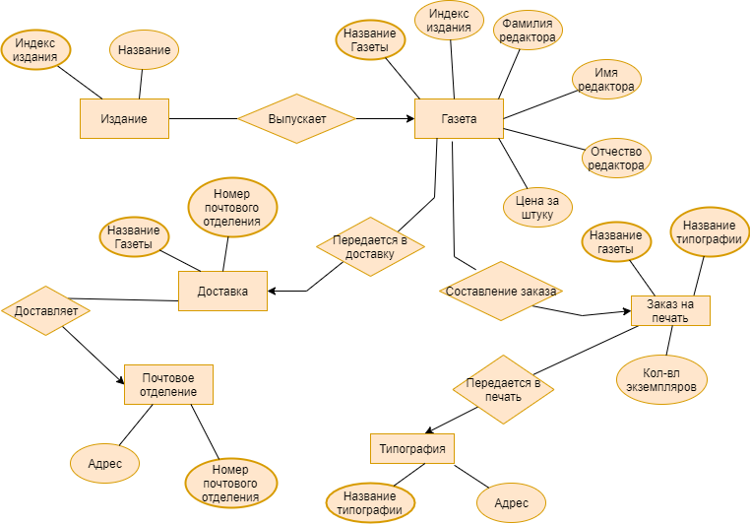
2. Схема инфологической модели данных БД в Erwin Data Modeler

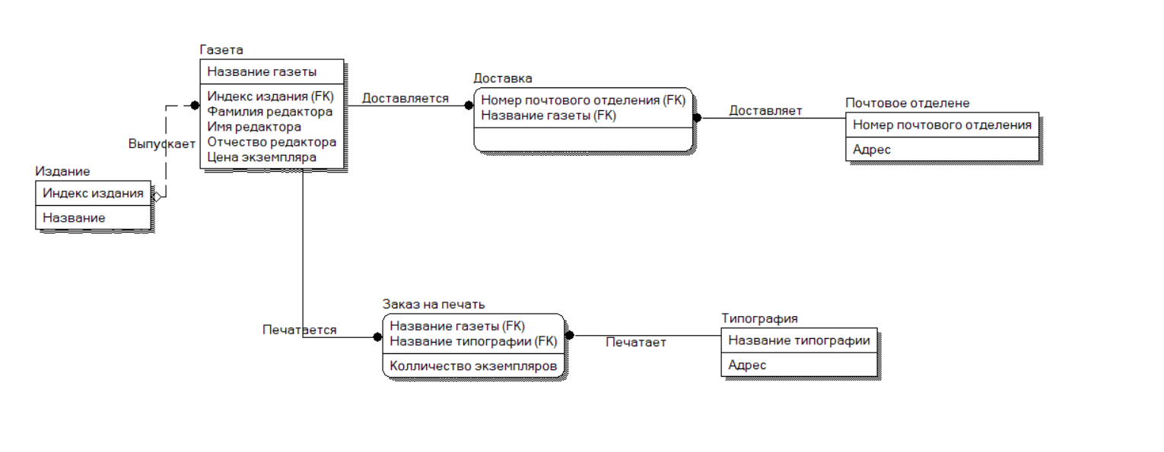

1. Вывод:

В результате выполнения данной лабораторной работы я овладел навыками проведения анализа данных системы и построения инфологической модели базы данных и создал модель БД для учета газет.